Žiaci ako dizajnéri Google Doodle.

Pýtate sa, čo je Google Doodle? Budete prekvapení, vídate ho možno každý deň. Je to nápis Google na stránke najrozšírenejšieho vyhľadávača, ktorý mení svoju podobu podľa toho, čo v daný deň práve zobrazuje. Zobrazenia Google Doodle sú častokrát venované pamätným dňom, výročiam, dôležitým udalostiam a pod.
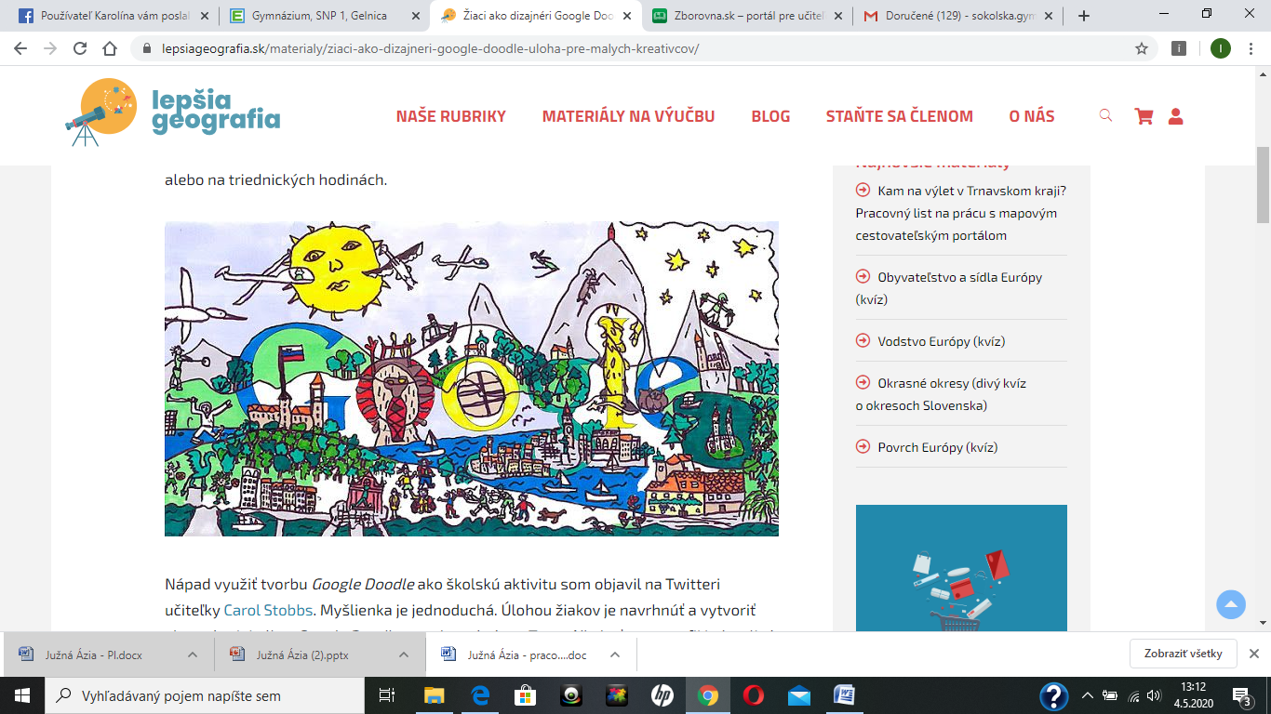
vzor
Úlohou žiakov je navrhnúť a vytvoriť vlastné originálne Google Doodle na vybranú tému. Témou je AUSTRÁLIA. Čokoľvek s ňou spojené.
Pomôžte si internetom alebo učebnicou, plus využite získané vedomostí, čo už vieme o Austrálií, vyberte si minimálne 5 typických prvkov, čŕt Austrálie a vytvorte logo googlu.
Ak sa niekto pozrie na váš návrh loga, aby sám zistil bez toho, aby ste mu povedali, že ide o Austráliu.
Slovo google musí byť súčasťou, pozrite si priložený vzor.
FORMÁT: Zadanie realizujte na akýkoľvek formát. (minimálny rozmer A4)
Projekt realizujte ručne, nie počítačovo.

Hodnotiť budem: kreativitu, pestrosť, dodržanie termínu odoslania projektu

V prípade akýchkoľvek otázok ma pokojne kontaktujte buď cez Edupage alebo cez Messenger.

